**FUNDAMENTAL WEB**

**ACTIVITY 2**

**(PENGANTAR PEMROGRAMAN GO)**

**LEMBAR JAWABAN**

Nama : Ali Akbar Said

NPM : 50421119

Hari / Tanggal : Jumat, 29 Oktober 2021

1. **Input**

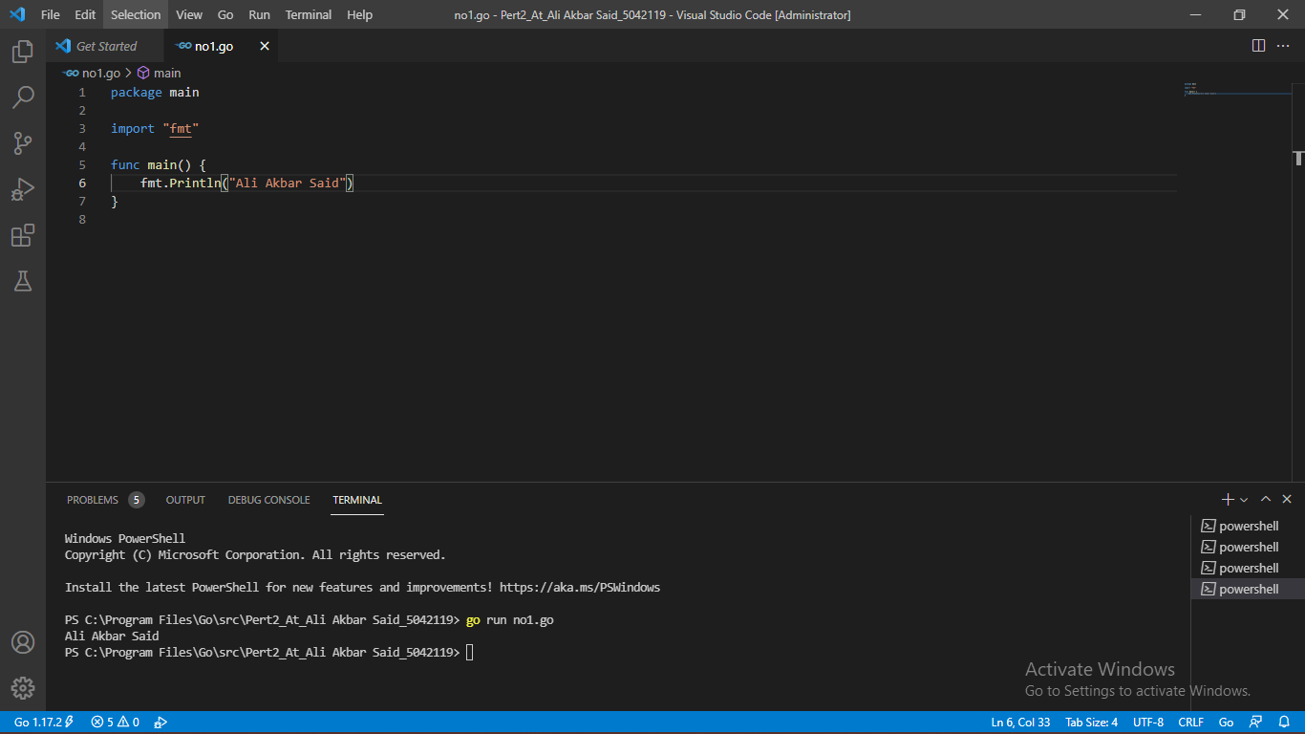

**Output**



1. **Input**

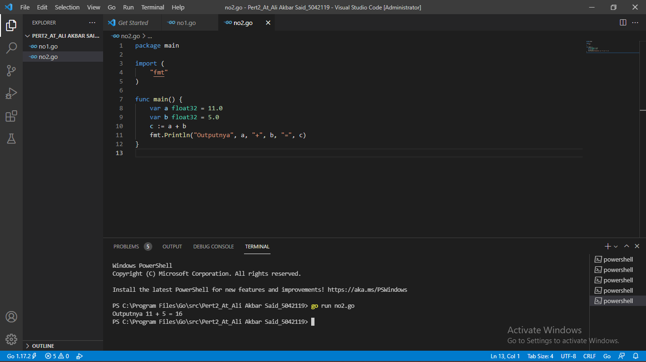

**Output**



1. **Input**

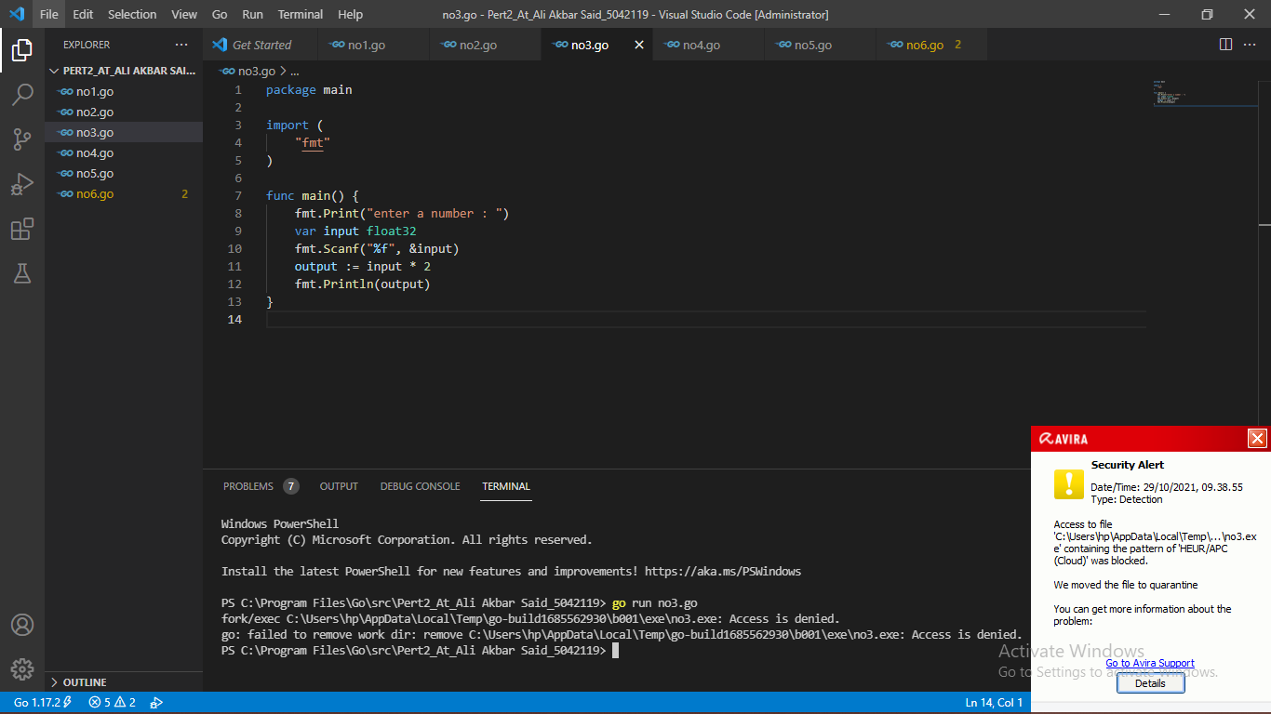

**Output**



1. **Input**

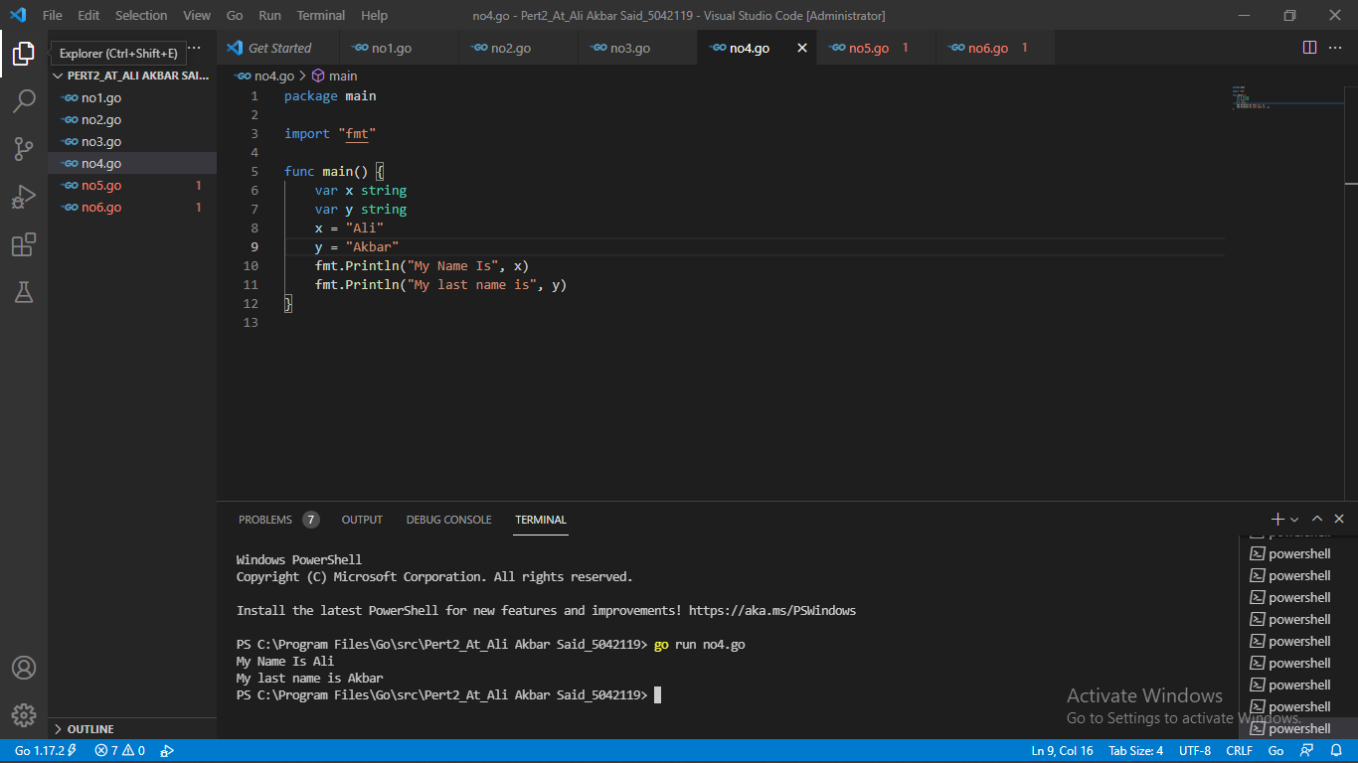

**Output**



1. **Input**

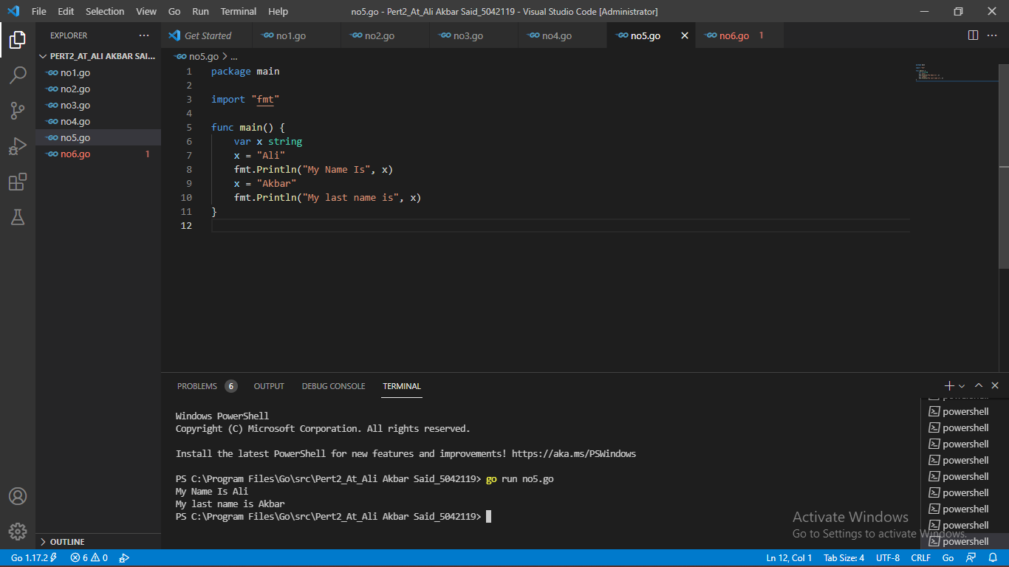

**Output**



1. **Input**

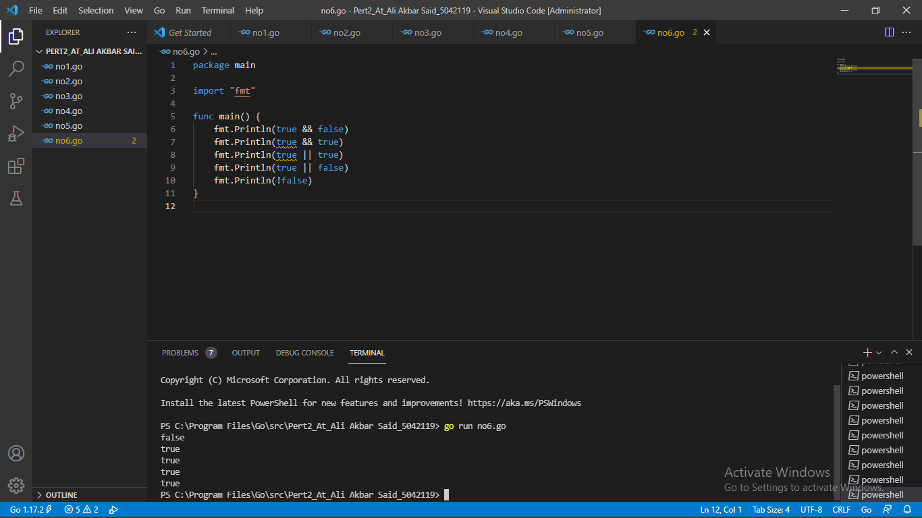

**Output**

